Группа 1
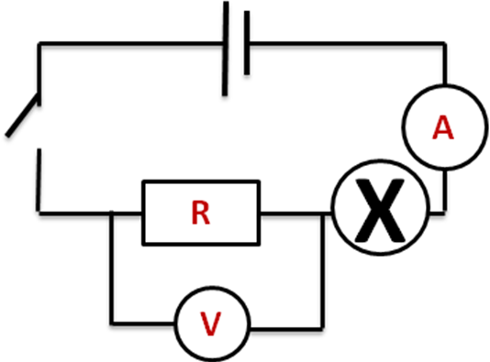
Зависимость сопротивления от длины проводника

- Собираем цепь из нихромовой проволоки (R) длиной 3м, лампочки, амперметра, вольтметра, ключа.
- Измеряем силу тока и напряжение на проволоке.
- Определяем сопротивление по закону Ома.
- Заменим проволоку на другую, длина которой меньше(возьмем длину 1 м).
- Определяем сопротивление нового участка по закону Ома.
- Все данные внести в таблицу
- Ответьте на вопросы:
- Как изменилась сила тока?
- Как изменилось сопротивление?
- Зависит ли сопротивление от длины проводника?

№ опыта | I, А | U, В | R, Ом | L,м. Длина проводника
1
2

- Сделайте вывод.

Группа 2
Зависимость сопротивления от толщины проводника

- Собираем цепь из нихромовой проволоки (R), лампочки, амперметра, вольтметра, ключа.
- Измеряем силу тока и напряжение на проволоке.
- Определяем сопротивление по закону Ома.
- Заменим проволоку на другую, меньшего сечения
- Определяем сопротивление нового участка по закону Ома.
- Все данные внести в таблицу
- Ответьте на вопросы:
- Как изменилась сила тока?
- Как изменилось сопротивление?
- Зависит ли сопротивление участка цепи от площади поперечного сечения проводника?

№ | I, А | U, В | R.Ом | S,мм², площадь поперечного сечения
1
3

- Сделайте вывод.

Группа 3
Зависимость сопротивления от рода вещества

- Собираем цепь из нихромовой проволоки (R), лампочки, амперметра, вольтметра, ключа.
- Измеряем силу тока и напряжение на проволоке.
- Определяем сопротивление по закону Ома.
- Заменим нихромовую проволоку на железную таких же размеров.
- Определяем сопротивление нового участка по закону Ома.
- Все данные внести в таблицу
- Ответьте на вопросы:
- как изменилась сила тока?
- как изменилось сопротивление?
- зависит ли сопротивление от рода вещества?

№ | I, А | U, В | R,Ом | Род вещества
1
2

- Сделайте вывод.

